Activité 6 : Observation des cellules animales
Euh professeur… Pourquoi êtes-vous sur des patins ?

Est-ce qu’il y a des Martiens ? Ca c’est LA question ! Mais quand bien même il y en aurait… Saurais-tu les reconnaître ?

Tu voudrais mon consentement pour un porte-avion sur Mars ?
Tu t’emballes toujours trop vite Tintin ! Donne-moi plutôt le rapport sur la terraformation de Mars !

Quel est le caractère commun à tous les êtres vivants ?
Il faudra pour cela que tu les observes de très près !

C’est parti, allons les observer de près !
Pour ça, apprenons dans un premier temps à nous servir d’un microscope…
- Lis la fiche méthode n°15 « Observer au microscope » en entier !
- Observe au microscope au petit grossissement la lame mince de peau de grenouille. Appelle le professeur pour qu’il vérifie.
- Passe au moyen grossissement. Appelle le professeur pour qu’il vérifie.
- Fais un croquis d’observation de quelques cellules et légende les mots suivants :
noyau, le cytoplasme et la membrane plasmique.
- A partir des documents, complète le tableau distribué par ton professeur.

Ca y est, professeur ! J’ai enfin terminé le rapport concernant la terraformation de Mars !

Activité 6 : Observation des cellules animales
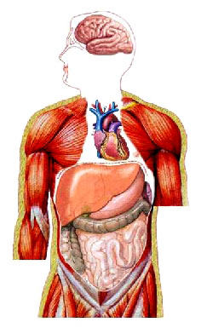
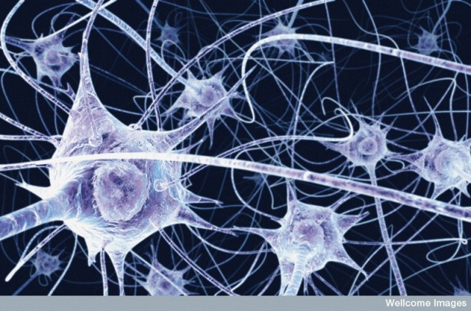
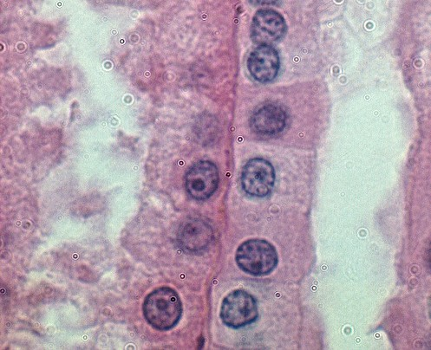
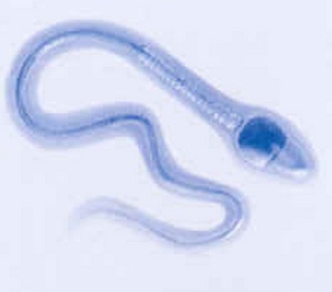
Cellules musculaires
Cellules nerveuses (neurones)
Cellules reproductrices (spermatozoïdes)
Cellules épithéliales du tube digestif
Document 1 : Points communs et différences à l’échelle des cellules
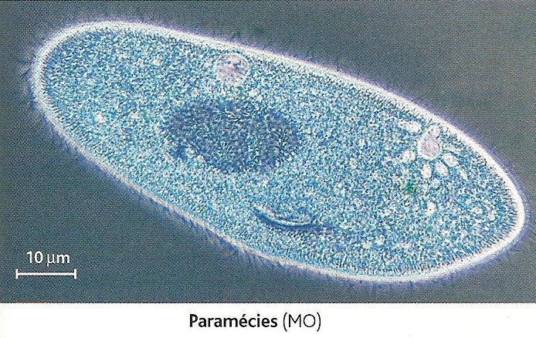
Tous les êtres vivants sont constitués de cellules, mais leur nombre est très variable. Il peut aller de 1 cellule à plusieurs milliards.
La paramécie est un animal microscopique n’ayant qu’une seule cellule. On appelle ces êtres vivants des unicellulaires.
L’être humain adulte, quant à lui, possède approximativement 100 000 000 000 000 (cent mille milliard) cellules. On appelle les êtres vivants qui ont plusieurs cellules des pluricellulaires.
Photo d’une paramécie observée au microscope
Document 2 : Points communs et différences à l’échelle des organismes
 | Points communs | Différences
A l’échelle des cellules
A l’échelle de l’organisme

 | Points communs | Différences
A l’échelle des cellules
A l’échelle de l’organisme

 | Points communs | Différences
A l’échelle des cellules
A l’échelle de l’organisme

 | Points communs | Différences
A l’échelle des cellules
A l’échelle de l’organisme

 | Points communs | Différences
A l’échelle des cellules
A l’échelle de l’organisme

